- Instrukcja szyfrowania i deszyfrowania :
- Zaleca się używanie programu 7-ZIP
- Program należy pobrać ze strony producenta i zainstalować w użytkowanym systemie operacyjnym
- Pliki można szyfrować na dwa sposoby:

- Sposób nr 1 po zaznaczeniu katalogu lub pliku/plików wybierając z menu kontekstowego 7-ZIP -> „Dodaj do archiwum...”
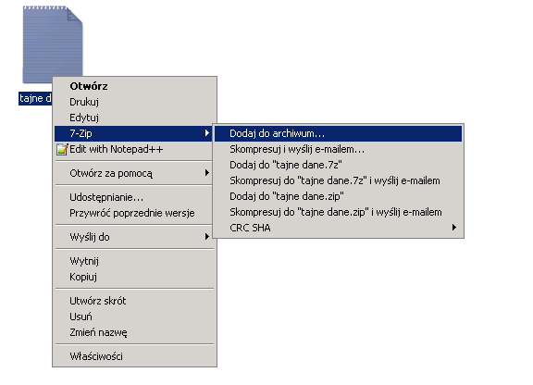
Zrzut ekranu 1. Widok menu kontekstowego
- Sposób nr 2 po uruchomieniu programu należy wybrać katalog/pliki i użyć funkcji Dodaj

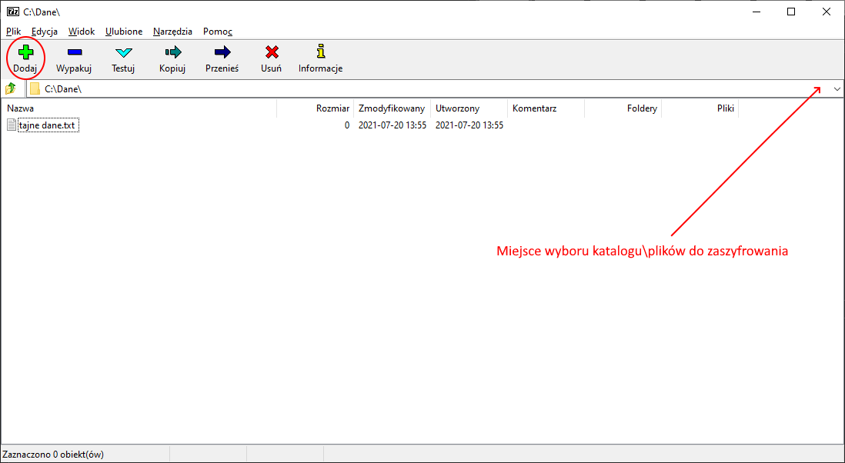
Zrzut ekranu 2. okno programu 7-ZIP

- Po wykonaniu powyższych czynności z pkt 3 lit. a lub b w zależności od wybranego sposobu zostanie uruchomione okno jak poniżej:
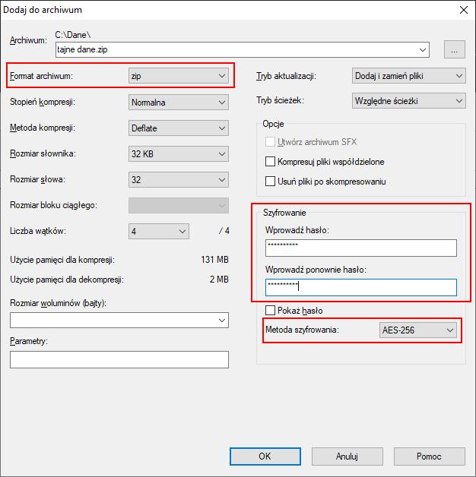
Zrzut ekranu 3 Opcje szyfrowania
W oknie programu „Dodaj do archiwum” należy pamiętać o:
- wybraniu formatu archiwum zip
- wybraniu metody szyfrowania AES-256
- wprowadzeniu hasła, które powinno składać się z minimum ośmiu znaków i zawierać małe i wielkie litery, cyfry, znaki specjalne. W hasłach nie należy używać polskich znaków diakrytycznych.
- Następną czynnością jest wybranie przycisku „OK”. Rozpocznie się proces kompresowania i szyfrowania plików. Plik wynikowy zostanie zapisany w tej samej lokalizacji, co pliki źródłowe.
- Tak przygotowany plik, jest gotowy do wysłania.

